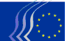
HU
Európai Gazdasági és Szociális Bizottság
Európa 2020 irányítóbizottság

Brüsszel, 2016. február 23.

Az Elnökség „Európa 2020 irányítóbizottság” ad hoc csoportjának
2015-2018-ra szóló munkaprogramja

Az EGSZB folytatja az Európa 2020 stratégiával kapcsolatos munkáját a nemzeti gszt-kből és hasonló szervezetekből álló hálózatával, hiszen ez fontos eszköz a civil társadalom egésze számára a tagállamokban elért társadalmi-gazdasági eredmények mérésére. Annak ellenére, hogy eddig nem járt kielégítő eredménnyel, a stratégiát tovább kell folytatni.

Folyamatban van felülvizsgálata, amelynek keretében az Európai Bizottság hosszabb távú, a 2020. éven túlmutató elképzelést fog kidolgozni az Egyesült Nemzetek által 2030-ra kitűzött 17 új fenntartható fejlesztési cél fényében, és figyelembe véve az Európai Stratégiai Beruházási Alap 10 prioritását, a növekedés, a foglalkoztatás és az innováció fellendítésére irányuló Juncker-terv részeként.

Az Európa 2020 irányítóbizottságnak arra kell összpontosítania, hogy időben tudjon hozzájárulni ehhez a folyamathoz. Az első öt év tanulságait alaposan fontolóra véve, politikai és gyakorlati javaslatokat fogalmaz majd meg, különös tekintettel a végrehajtási szempontokra.

A stratégia több területet érintő jellege miatt az irányítóbizottság nyomon követi a szekciók/CCMI és a megfigyelőközpontok tematikus munkáját.

Európai szemeszter

Az irányítóbizottság egyik fő prioritása az új hivatali időszakban a különböző érdekeltek erősebb kötelezettségvállalásának kialakítása az európai szemeszter folyamatában. 2015. júliusi és 2014. decemberi konferenciáin az EGSZB egy sor konkrét ajánlást tett a tagállamok civil társadalmának a gazdasági és strukturális reformfolyamatokban való fokozott részvételére.

Az európai szemeszter folyamata az alábbi évente közzétett dokumentumokon alapul:

- az éves növekedési jelentés – amely elindítja az európai szemesztert, azáltal, hogy a nemzeti és az uniós szintekre egyaránt meghatározza a prioritásokat és intézkedéseket. Mivel az éves növekedési jelentést novemberben teszik közzé, az EGSZB-véleménynek pedig el kell készülnie februárban, a márciusi tavaszi csúcstalálkozó előtt, az irányítóbizottságnak már szeptemberben meg kell kezdenie az éves növekedési jelentéssel kapcsolatos munkáját. Ez lehetővé tenné a nemzeti szemeszter során elért eredmények időben történő értékelését, valamint gyümölcsözőbb együttműködés kialakítását a Bizottság szolgálataival, azzal a céllal, hogy hatással lehessen járni a soron következő éves növekedési jelentésre;
- az országspecifikus ajánlások – amelyek május végén jelennek meg, és egy sor intézkedést javasolnak valamennyi tagállam számára. Az irányítóbizottság június elején rendszeres vitát tart az országspecifikus ajánlásokról. Az érdekelt felekkel folytatott együttműködés fenti elemének egy specifikus civil társadalmi jelentés irányába kell fejlődnie, amely az EU számára áprilisban benyújtott nemzeti reformprogramok elemzésén alapuló, alternatív javaslatokból áll. A jelentés címzettei a tagállamok lennének, hogy elszámoltathatók legyenek a stratégia céljainak teljesítését illetően.

Az Európa 2020 stratégia célkitűzéseit és konkrétan a különböző kiemelt kezdeményezéseket illetően az irányítóbizottság azt javasolná az illetékes szekcióknak/a CCMI-nek és a megfigyelőközpontoknak, hogy tartsanak egyedi meghallgatásokat valamennyi érintett fél bevonásával, hogy értékeljék az eddig elért tematikus eredményeket. Ezt követően az irányítóbizottság megvitatja az eredményeket, és jelentés jelenik meg az interneten a jelenlegi állásról.

Általánosságban az irányítóbizottságnak az európai szemeszterrel összefüggő munkája során figyelmet kell majd fordítania arra, hogy a tagállamok hogyan aknázzák ki az európai strukturális és beruházási alapok és az Európai Stratégiai Beruházási Alap komplementaritását az Európa 2020 stratégia fő célkitűzéseinek az elérésére, olyan „szociális mutatókra” összpontosítva, mint a munkanélküliség, a társadalmi kirekesztés, a szegénység csökkenése és a nemek közötti egyenlőség, valamint a lakhatási körülmények és a városi környezet minősége, mivel a stratégia szociális pillére nem egyenrangú a gazdasági pillérrel.

Ezzel összefüggésben az irányítóbizottság figyelembe veheti, hogy az európai terület- és városfejlesztés egyre meghatározóbb szerepet játszik az EU 2020 stratégia célkitűzéseinek elérésében.

Ezenkívül, figyelembe véve a horizontális szociális záradékot, az európai szemeszter keretében megvalósuló valamennyi intézkedést az egyes tagállamokban végrehajtott szociális hatásvizsgálatnak kell alávetni. Az irányítóbizottság először megkezdené az érdekelt felek igazgatási kapacitásának felmérését, majd közös álláspontot alakítana ki arról, hogy hogyan kell hatásvizsgálatot végezni.

Együttműködés a nemzeti gszt-kkel és hasonló szervezetekkel

A kormányzás átalakítása szükséges az elkötelezettség növeléséhez és így egy eredményközpontúbb folyamat kialakításához. A Bizottságnak kézzelfogható szakpolitikai kezdeményezéseket kell javasolnia ehhez. Fontos tenni az EU, az érdekelt felek és a tagállamok közti együttműködés új szakaszának megnyitásáért, ami kifejeződhet paktum vagy megállapodás kötésében.

Vannak azonban a rendszerben szűk keresztmetszetek, és a legjobb gyakorlat terjesztése nem szisztematikus. A nemzeti gszt-kkel folytatott együttműködést felül kell vizsgálni, és javítani kell a struktúráját, például a tematikusabb adatcsere ösztönzésével, a formális hozzájárulások időszerűbb megvalósításának biztosításával és az információcsere előmozdításával.
Elő kell irányozni egy a nemzeti gszt-ken túlnyúló hálózat létrehozását. A hatékonyság és a minőség eléréséhez mélyreható elemzés szükséges azon szervezetek szaktudásának és kapacitásának az értékelésére, amelyek a hálózat tagjaivá válhatnának. Egy ilyen elemzésnek figyelembe kell vennie a jövőbeli hálózat optimális méretét és a megújult európai szemeszter jellemzőit.

Kommunikáció

Erősíteni kell a párbeszédet a tagállamokkal annak érdekében, hogy lehetőség nyíljon a rendszeres információáramlásra az egyszerűsített európai szemeszter tárgyában. Az irányítóbizottságnak rendszeresen figyelemfelhívó munkát kell folytatnia (online tevékenységek, „going local” stb.).

A külső kommunikációt illetően, a tagállamokban rendszeresen rendezvények és kísérő viták tartandók az Európa 2020 stratégia tárgyában, az európai szemeszter tisztviselőinek részvételével. Alapvető fontosságú az együttműködés az EU Tanácsa egymást követő elnökségeivel arra nézve, hogy hogyan lehetne hatékonyabban kezelni a foglalkoztatási és növekedési kérdéseket nemzeti és helyi szinten.

A belső kommunikáció terén, a szekciókat, a CCMI-t, a megfigyelőközpontokat és általában az EGSZB-tagokat rendszeresen tájékoztatni kell az Európa 2020-hoz kapcsolódó tevékenységekről, mindennapi munkájuk ellátásában való támogatásuk érdekében. Jól célzott kommunikációs intézkedésekkel növelni lehetne a stratégia iránti elkötelezettséget és annak demokratikus legitimitását. Valamennyi kommunikációhoz kapcsolódó tevékenységet koordinálni kellene az EGSZB kommunikációs csoportjával.

1. melléklet
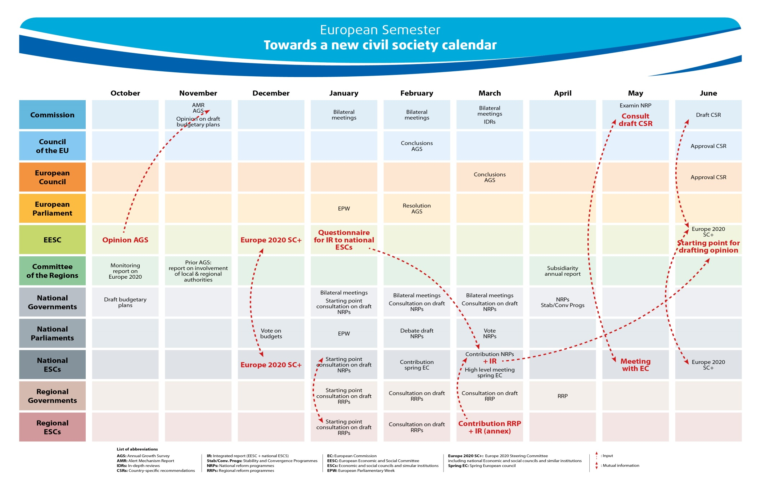

Lásd: 1. függelék – Egy új civil társadalmi menetrend felé.

